ROS Message, service, param Project

### 학과 : 산업인공지능학과

### 과목 : 지능로봇 실제

### 학번 : 2021254002

### 이름 : 정 준 영

### 날짜 : 2021.11.23

## ROS Message, Service, Param Project

1. 반지름 배열 값을 받아 넓이는 계산하여 돌려주는 Service server Node 구현
2. Circle_calc_server_node.cpp
   1. ROS 라이브러리를 사용할 수 있는 ros.h 파일과 radius값을 받아 area 값을 리턴해주는 radius.srv 파일, 결과를 토픽으로 나타내기 위한 circle.msg 파일을 include 하였습니다.

* 1. Cricle_area함수는 service client로부터 radius 정보를 받아서 radius의 개수를 확인하고, for문을 통해서 받아온 radius값으로 area를 계산하여, Response.area 배열에 차례로 집어 넣어 값을 리턴 합니다.

* 1. Main 함수에서 ROS를 사용하기 위해 초기화 및 Node생성을 해주고, circle_area 데이터가 들어오면 cricle_area함수로 연결해주는 서비스를 생성합니다. Ros::spin을 통해 sevice값이 들어올 때까지 기립니다.

1. Raidus 값을 랜덤으로 생성하고, ros service 통신을 통해 raidus 값을 service server 에 전달하고, area 값을 리턴 받고, 그 값을 topic 메시지를 통해 출력하는 노드를 구현
   1. Cricle_calc_client_node.cpp
      1. ROS 해더파일과 서비스 통신에 사용하는 circle.srv 와 radius.msg 파일을 가져와 사용하도록 하였습니다.

* + 1. Create_random_radius 함수는 인자값으로 int count 값과, vector<int> 값을 갖으며, count 개수대로 random 반지름 값을 생성해주며, vector<int>값에 저장되게 된다.

* + 1. Service_call_radius 함수는 vecter<int> 값을 인자로 받는 함수로 인자로 받은 vecter<int>값들을 확인하여 service server 전송하기 위한 radius 값과 결과를 출력하기 위한 topic 메시지에 radius 값을 저장합니다. 결과로 받은 area 값은 topic 값에 저장되고 topic을 출력합니다.

* + 1. Main 함수는 service client 를 생성하고 topic을 출력하는 publisher를 생성합니다. 또한 While문에서는 1초에 한번씩 랜덤으로 반지름 값을 생성하는 함수가 실행되고 있으며, 반지름이 생성이 되면 service_call을 실행시키는 함수를 실행시킵니다.

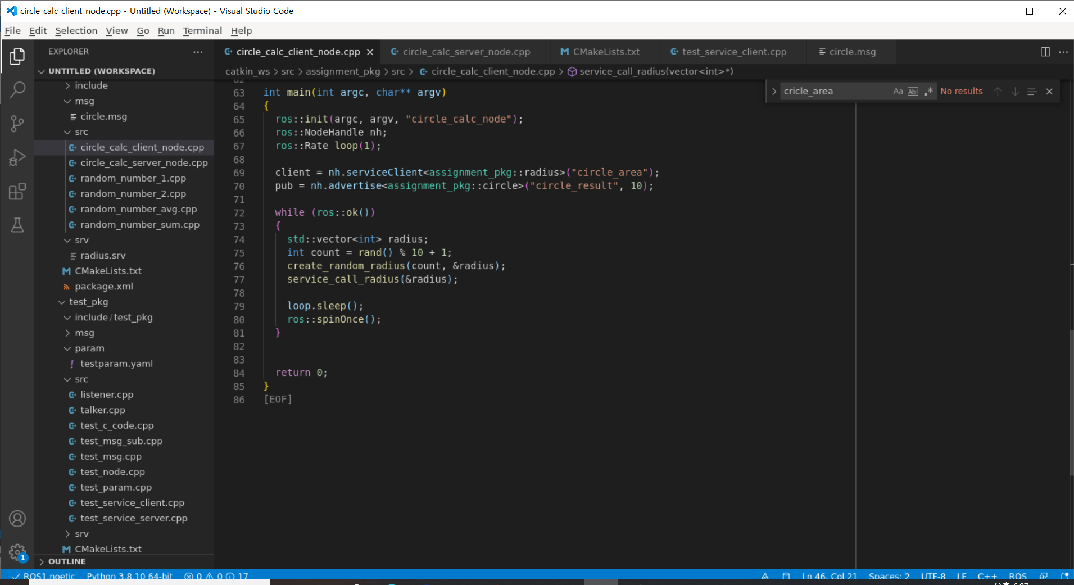

1. 결과

* 1. 왼쪽 상단은 ROSCORE를 실행시킨 터미널 입니다.
  2. 오른쪽 상단은 실행된 결과를 ROSTOPIC으로 받은 화면으로 Headr와 radius, area로 구성되어 있으며, radius에 따라 계산된 결과 area 값을 보여줍니다.
  3. 왼쪽 하단은 service server node로 서비스 메시지 radius 값을 받아 area 값을 리턴해주는 결과를 보여주고 있습니다. 받는 radius 개수와 request 된 radius 값들을 보여주며 response된 area값도 함께 보여줍니다.
  4. 오른쪽 하단 터미널은 service client node로 랜덤으로 radius값을 생성하고 service 통신을 통해 리턴 받은 area값을 출력합니다.